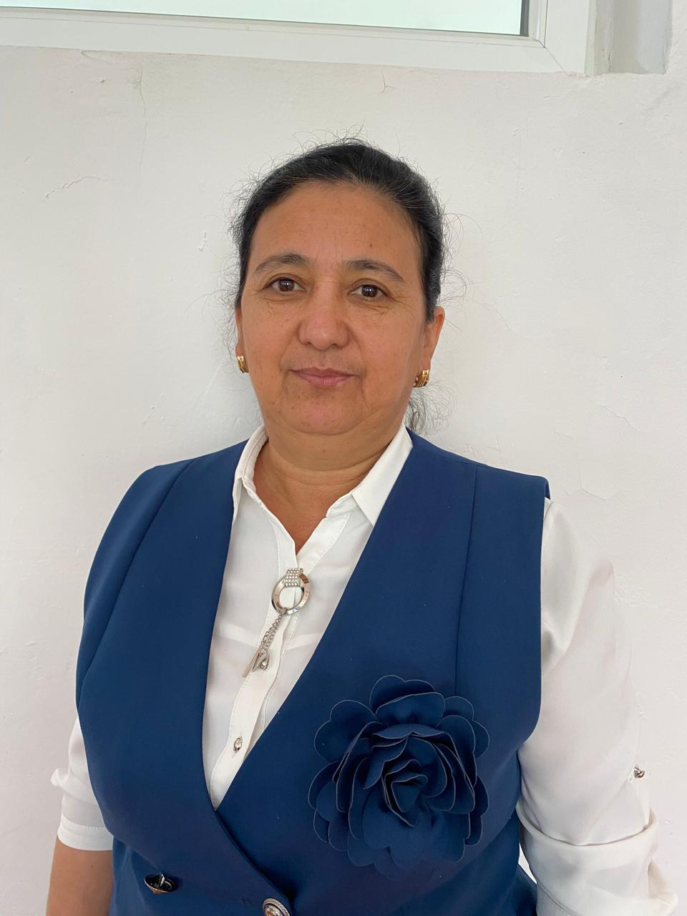

**87076453851**

**750115401441**

**МАТИЕВА Гулбахар,**

**Бауыржан Момышұлы атындағы №22 жалпы білім беретін мектебінің бастауыш сынып мұғалімі.**

**Түркістан қаласы**

**БАСТАУЫШ СЫНЫП ОҚУШЫЛАРЫНЫҢ МАТЕМАТИКАДА ФУНКЦИОНАЛДЫ САУАТТЫЛЫҒЫН ДАМЫТУ**

Білім беру жүйесі жыл сайын әр түрлі өзгерістерге ұшырап отыр. Бұл өзгерістердің басты мақсаты- өсіп келе жатқан ұрпақты жан-жақты дамыған құзіретті азаматтар етіп тәрбиелеу. Осы мақсатқа жетуге функционалдық сауаттылық көмектеседі.ЮНЕСКО-ның анықтамасына сүйене келе сауаттылық деген сөз тұлғаның оқу, түсіну және күнделікті өмірге қатысы бар қарапайым қысқа мәтіндер құрастыра алуы екен. Сондай-ақ сауатталақ деп әлеуметтік қатынастар жүйесінде қалыпты өмір сүруін қамтамасыз ететін минималдық дағдылар жиынтығы. Белгілі бір жағдайларда бұл дағдылар жиынтығы әр түрлі деңгейде болатындығына байланысты қазіргі білім беру тәжірибесінде «функционалдық сауаттылық» термині қолданылады. Бұл терминның анықтамасы-адамның сыртқы қоршаған ортамен қарым -қатынас орната алуы және ол ортаға жылдам бейімделуі.Соның бірі функционалдық сауаттылықты дамытудағы білім мазмұнының жаңғыруы- сындарлы оқыту теориясына негізделгендігі. Сындарлы оқытудың мақсаты-оқушының пәнді терең түсіну қабілетін дамыту, алған білімін сыныптан тыс жерде, кез келген жағдайда тиімді пайдалана білуін қамтамасыз ету.

Сондай-ақ оқушының жеке тұлға және ілеуметтік нысан ретіндегі келешегі басты назарға алынады. Оқушы мен мұғалім арасындығы қарым-қатынас түбегейлі өзгерісті керек етеді. Яғни дәстұрлі оқулардағы оқытушы мен шәкірт арасындағы көп жағдайлар оқушы көңілін қанаттандыра бермейтін қалыптасқан заңдылықтар ұстаз бен шәкірт арасындағы серіктестік қарым-қатынасқа ауысады.Сонымен қатар оқушыға қалай оқу керетігін үйрету, соның нәтижесінде еркін, өзіндік дәлел-уәждерін нанымжы жеткізе білетін, ынталы, сенімді, сыни ойлай алатын, пікір-көзқарастары жүйелі дамыған, сандық технологияларда құзырлылық танытатын оқушы қалыптастыру.

Сонымен мектеп тәжірибесінде табысты қолдануға ықпал ететін әдістемпелік сипаттағы бірқатар жалпы ұсыныстардан тұратын сындарлы оқытудың (баөдарламаның) жеті модулі:

-оқыту мен оқудағы жаңа тәсілдер;

-сыни тұрғыдан ойлауға үйрету;

-оқыту үшін бағалау және оқуды бағалау;

-оқытуда ақпараттық-коммуникациялық технологияларды пайдалану;

-оқушылардың жас ерекшеліктеріне сәйкес оқыту және оқу;

-оқытудағы басқару және көшбасшылық болып келеді.

Білім беру мен білім алудағы жаңа тәсілдер

Білім беру мен білім алудағы жаңа тәсілдер «Диалог негізінде оқыту және оқу» және метасана немесе «Қалай оқу керектігін үйретуді» қарастырады.

Функционалдық сауаттылықтың бір міндеті сырттай және іштей бағалау болып табылады. Іштей бағалау-оқу пәні бойынша оқыту сапасын диагностикалау. Ал сырттай бағалау-әрбір денгейді аяқтау бойынша білім алушының оқу жетістіктерінің нәтижелері.

Оқудың тиымды бағасын және оқыту үшін бағаны түсіну оқыту мен оқудағы барлық жаңа тәсілдермен тығыз байланысты. Балалар өздерінің түсініктерін құра алатын белсенді оқушылар болатын болса, онда мұғалімдер үшін де, оқушылар үшін де осы түсініктің мәнін білу қажет, өйткені ол оқуда алға қадам басуға және оған қолдау көрсету үшін керек.Соңғы зерттеу жұмыстары біздің ұғымымызда формативті бағалау үдерісінің едәуір дамуына және оны оқыту мен оқудағы қолдау үшін пайдалану мүмкіндігіне ықпал етеді. «Оқыту үшін бағалау және оқуды бағалау» атты модулді жиі қолдану оқушылардың білім алуында алға жылжуға септігін тигізеді. Сабақтарда осы модулді ауқымды түрде қолдансаңыз, нәтижесінде оқушылардың оқуға ынталары арттып және білім алуға қызығушылықтары оянады.Функционалдық сауаттылық оқушылардың сыртқы ортамен қарым-қатынас жасау қабілеті, оқушылардың өзгермелі өмірге бейімделуінің шарты, оқушылардың жеке бас қабілеттерін дамытудың тетігі, оқушылардың әлеуметтік дағдыларын дамытудың гегізі, әлеуметтік-мәдени дамуының өлшемі, білім, білік, дағдыларының құзіреттілікке ұласу жолы. Ол оқушылардың қатысымдық, аұпараттық, проблемалардың шешімін табу құзіреттіліктерінің бірлігінен құралады.

Оқушылардың функционалдық сауаттылық мазмұны келесі құзіреттіліктерден көрінеді:

-оқу, жазу сауаттылығынан;

-жаратылыстану ғылымындағы сауаттылығынан;

-математикалық сауаттылығынан;

-компьютерлік сауаттылықтан;

-денсаулық мәселесіндегі сауаттылықтан;

-құқықтық сауаттылығынан.

Математика пәнінің басты мақсаты- оқушылардың логикалық ойлау қабілетін дамыту. Логикалық ойлау қабілетін арттыруда есептің атқаратын ролі зор. Себебі, есеп шығару-мидың «гимнастикасы». Логикалық ойлау қабілеті жоғары оқушы қай пәннің материалын болса да оңай меңгеріп тез түсінеді. Сондықтан бұл пәннен оқу үлгерімі жақсы оқушының басқа пәндерден де үлгерімі жақсы болады. Себебі әр пәннің оқу материалдары мазмұндары жағынан әр түрлі болғанымен оны игерудегі логикалық ойлау операциялары мен ой қорыту формалары бірдей болып келеді.

Америкалық педагог-математик Д.Пойа былай деген: «Математиканы білу деген не? Бұл себептерді шығара білу, онда стандарттық есептерді ғана емес, ойлаудың еркіндігін, сананың салауаттылығын, өзіндік болмысты, тапқырлықты керек ететін есептерді шығару». Сондықтан, орта мектептің математика курсының бірінші әрі ең басты міндеті есеп шығарудың әдістемелік жақтарына назар аудару.

Математиканың теорыялық негізін есеп түрінде меңгеру оқушының ойын белсендіреді, икемділік, жылылық, тереңдік, жинақылық, жүйелік,т.б. тәрізді қажетті қасиеттерді қалыптастырады. Сонымен қатар, есептер математикалық білім, білік дағды жүйесін қалыптастырудың маңызды құралы, ал есеп шығару- оқу және кәсіптік әрекеттің жетекші түрі, Әрбір есептің өзіндік әдістемелік мақсаты да бар.

Сондықтан оқушы есепті жылдам әрі қатесіз шығаруғы, жаттыға түсуге ұмтылудан гөрі, оны шығармашылықпен шешуге, шешімінен тиісті қорытынды жасай білуге тырысуы қажет. Математиканы үйренумен белсенді шұғылдану, шын мәнінде, есеп шығару.

Математикалық есептердің тәрбиелік мәні зор. Есеп шығару кезінде төзімділік пен табандылық қалыптасады. Тиімді шешімді іздеу жазудың, сызудың ықшамдығы мен мұқияттығын керек етеді. Ойлаудың ерекше математикалық стиліне тәрбиелейді:

-Талқылаудың, формальдік-логикалық сұлбасын сақтау (талдау, құру, дәлелдеу, зерттеу)

-Ойдың ықшамдығы;

-Ойлау барысының нақтылығы;

-Математикалық символиканы дәл қолдану.

Оқушы біліміне мұғалім берген баға оқушының іштей өзін-өзі бағалауына сай келмесе, оның белсенділігіне теріс ықпал етеді, яғни көтерме баға оқуға деген тұтынушылық қатынасты дамытуға, мұғалім беделін түсіруге соқьырады, ал төмен баға қою жағымсыз сезім, өз мүмкіндігіне сенімсіздік, кейде дау-дамай тудырады.Есеп шығару, талдау есептер жүйесінің құрудың мынадай әдістемеілк ерекшеліктерін анықтауға жол ашты:

Есеп мазмұнындағы мәліметтердің ғылымилығы;

Есеп шығарудағы үйретудің дамытушы сипаты;

Есепті кәсіби түрде шығара білуді қалыптастыру мен дамытудің жүйелілігі және сабақтастығы;

Есеп мазмұнында мәселе көтерілуі;

Есеп мазмұнының кәсіби бағыттылығы;

Есеп шығаруды үйретудегі саналылыұ пен мақсаттылық;

Осының бәрінде де математикалық ойлаудың жеткілікті түрдегі жоғары деңгейін қалыптастыру қажет.

**Пайдаланған әдебиеттер:**

1.2014-2015 оқу жылында Қазақстан Республикасының жалпы орта білім беретін ұйымдарында Ғылым негіздерін оқытудың ерекшеліктері туралы әдістемелік нұсқау хат, Астана2014ж

2.Кененбаева М.А «Бастауыш және негізгі мектепте математиканы дамыта оқытудағы сабақтастық мәселелері». Автореферат.Астана,2005ж

3.Оспанов Т.Қ «Бастауыш сыныптарда математиканы оқыту» Алматы,2005ж

4. Оспанов Т.Қ, Кочеткова О.В, Астамбаева Ж.Қ. Жаңа буын оқулықтары бойынша бастауыш сыныптарда математика оқыту әдістемесі. Алматы,2005ж

5.Жақыпбекова Г.Т. Математика сабағында математикалық сауаттылықты қалыптастыру. Автореферат: Алматы, 2001ж